15.02.2022 Преподаватель Баркова Ирина Сергеевна

Дисциплина | Учебная группа | Пара | Тема занятия | Цели занятия | Задание студентам
ОДП.02 Физика | 1ТЭМ | 1 | Лекция «Механические колебания. Гармонические колебания» | Образовательная цель:  дать определение колебательного движения; познакомить с видами колебаний; рассмотреть величины, характеризующие механические колебания: амплитуда, период, частота; ввести представление о кинематических характеристиках колебаний.  Развивающая цель: способствовать формированию у студентов научного метода познания, развивать память, логическое мышление, умение устанавливать причинно-следственные связи в физических явлениях.  Воспитательная цель: воспитывать ответственность, дисциплинированность, трудолюбие и заинтересованность дисциплиной. | 1) Изучите теоретический материал лекции (конспект лекции см. ниже).  2) Обобщив и систематизировав изученный материал, законспектируйте в тетради по физике учебный материал по плану.  3) Фото выполненной работы отправьте на электронный адрес irina.barkova81@gmail.com в срок до 08.00 16.02.2022.  4) Выучить конспект, изучить §14 (Мякишев Г.Я. Физика: 11 класс)

Механические колебания. Гармонические колебания.

Цель: расширение знаний о механических колебаниях и величинах, характеризующих колебательное движение.

Задачи:
- вспомнить, какое движение называется колебательным;
- рассмотреть основные признаки колебательного движения;
- узнать, какую колебательную систему называют гармоническим осциллятором; рассмотреть уравнение, описывающее гармонические колебания, и познакомиться с основными характеристиками гармонических колебаний;

Мотивация учебной деятельности: Мир удивителен и многообразен. Мы каждый день наблюдаем разные движения тел. Все мы видели, как раскачивается ветка на ветру, лодка на волнах, качели, деревья при ветре. Чем эти движения отличаются от движения тележки движущейся прямолинейно? Мы видим, что в отличие от движения тележки движущейся прямолинейно, движения всех этих тел повторяются через определенный промежуток времени. Происходят колебания. Колебания играют огромную роль в нашей жизни. Примерами колебаний в нашем организме являются биение сердца, движение голосовых связок. Одним из грозных явлений природы является землетрясение – колебание земной поверхности. Строители рассчитывают возводимые ими сооружения на устойчивость при землетрясении. Без знания законов колебаний нельзя было бы создать, телевидение, радио и многие современные устройства и машины. Неучтенные колебания могут привести к разрушению сложных технических сооружений и вызвать серьезные заболевания человека. Все это делает необходимым их всестороннее изучение.

План
1. Механические колебания. Условия возникновения колебаний.
2. Классификация колебаний. Характеристики колебаний.
3. Гармонические колебания.

Литература:
- Мякишев Г.Я. Физика. 11 класс: учеб. для общеобразоват. организаций: базовый уровень / Г.Я. Мякишев, Б.Б. Буховцев, В.М. Чаругин; под ред. Н.А. Парфентьевой. – 3-е изд. – М. : Просвещение, 2016. – 432 с. ил.
1. Механические колебания. Условия возникновения колебаний.
В природе и технике очень часто встречаются процессы, которые периодически повторяются. В основе таких процессов лежат колебания и волны, создаваемые этими колебаниями. Природа колебаний разнообразна, но для всех них можно ввести величины, которые можно одинаково применять ко всем колебаниям. Проще выяснить физический смысл этих величин на примере механических колебаний, которые являются наиболее наглядными.
Колебания поршня в двигателе автомобиля, поплавка на поверхности воды, маятника часов, веток деревьев на ветру – примеры механических колебаний.
Но при всём разнообразии этих движений у них есть одна общая и очень важная черта: через определённый промежуток времени движение любого из этих тел повторяется.
Процесс, при котором какая-либо физическая величина, характеризующая этот процесс, последовательно изменяется то в одну, то в другую сторону около некоторого своего среднего значения мы с вами будем называть колебаниями.
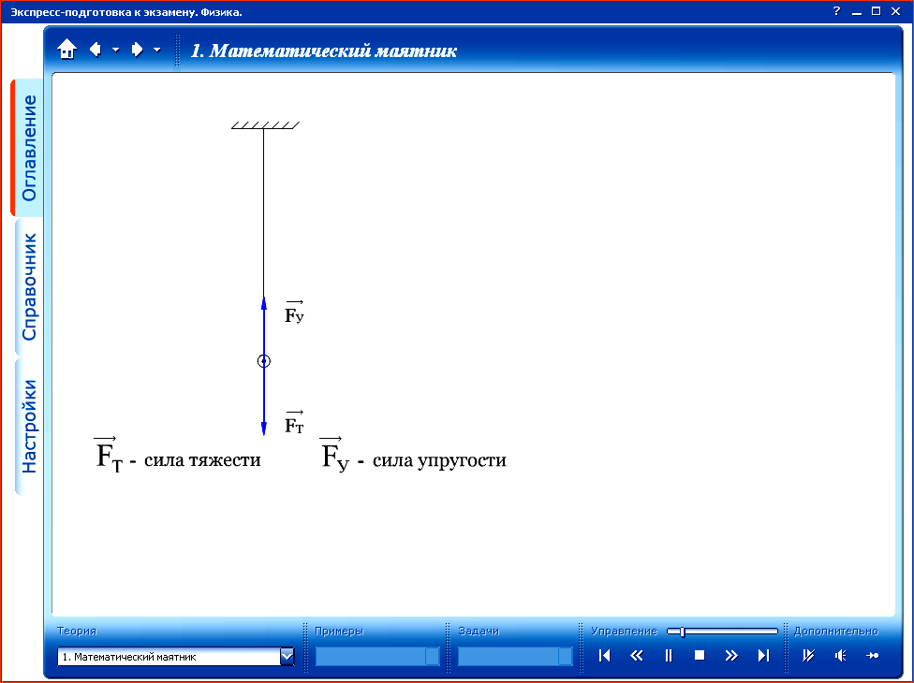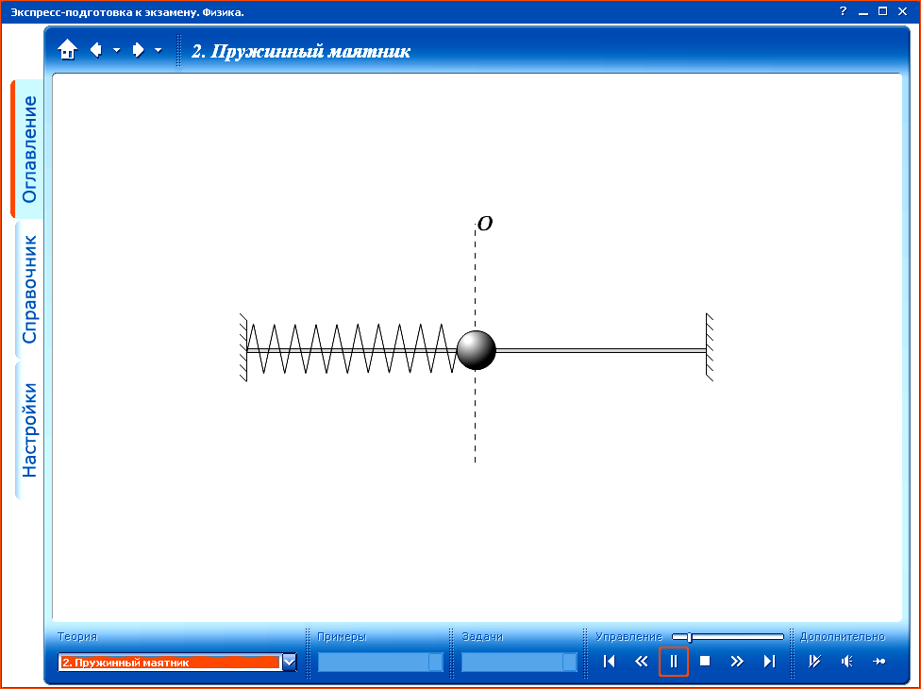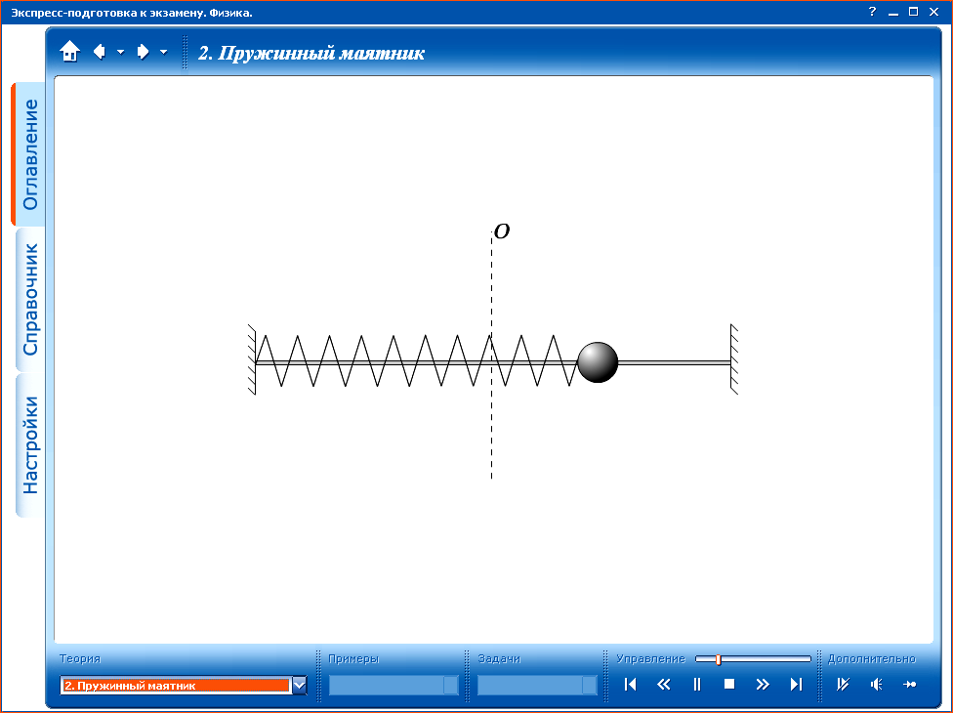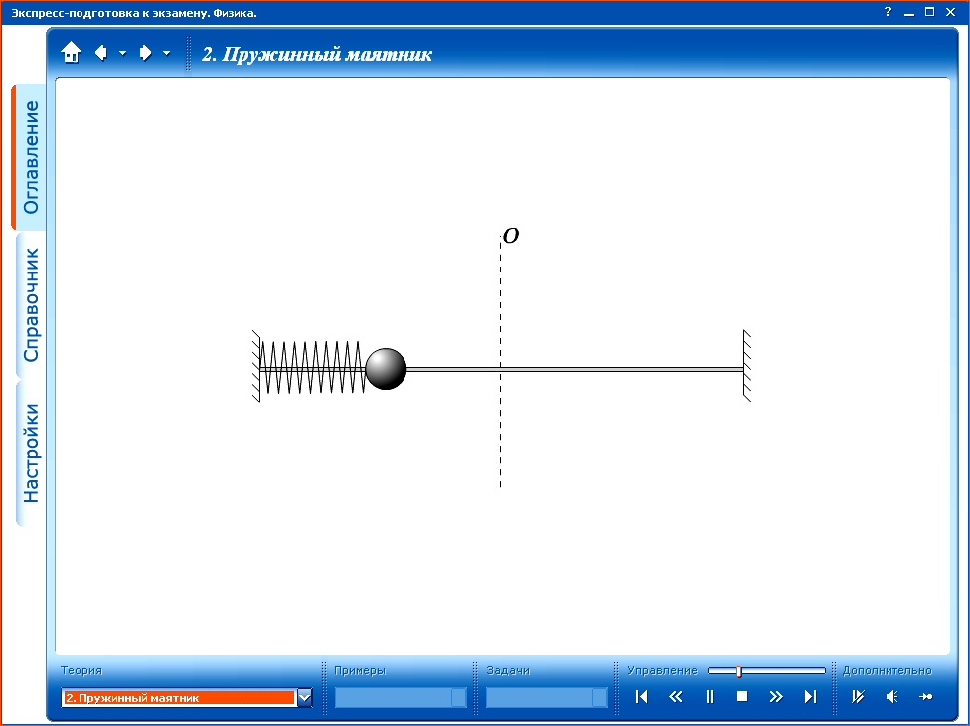
Рисунок 1. Механические колебания
Колебательное движение, или просто колебание, – это движение или процесс, обладающий свойством повторяемости во времени.
Важной характеристикой колебательного движения является его повторяемость через равные промежутки времени, то есть его периодичность.
Механическим колебанием называется периодическое движение материальной точки по некоторой траектории, которую эта точка проходит поочередно в противоположных направлениях.
Движения тел, повторяющиеся через точно или приблизительно точно одинаковые промежутки времени, называются механическими колебаниями.
Один законченный цикл колебательного движения, после которого оно повторяется в том же порядке, называется полным колебанием.

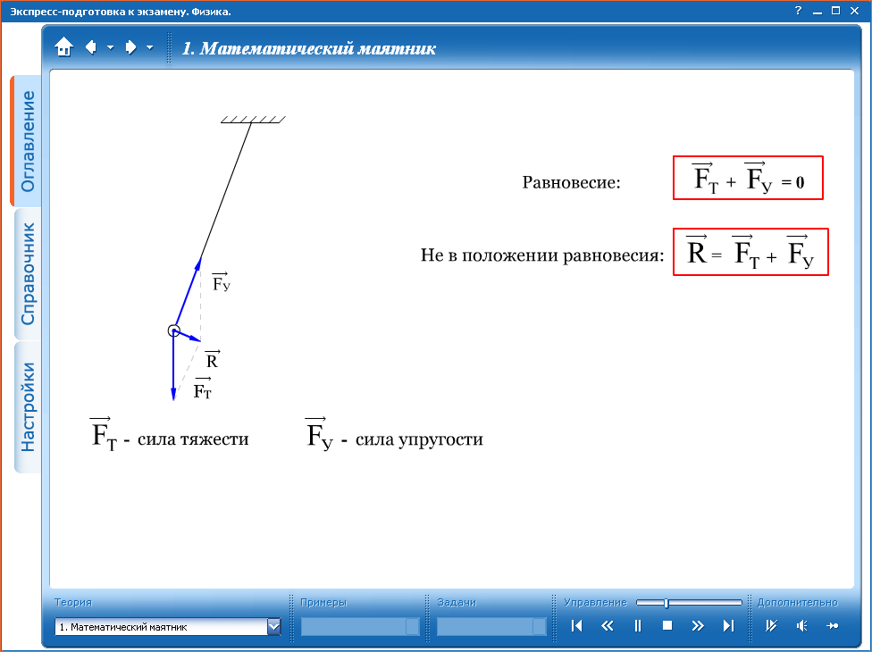
Рисунок 2. Возникновение механических колебаний

Условия необходимые для возникновения колебаний:
- Наличие у материальной точки дополнительной энергии.
- Действие возвращающей силы.
- Дополнительная энергия, которую получает материальная точка при смещении из положения устойчивого равновесия, не должна полностью расходоваться на преодоление сил трения при возвращении в это положение.

2. Классификация колебаний. Характеристики колебаний.
Совокупность тел, в которой могут происходить колебательные процессы, мы с вами будем называть механической колебательной системой.
Давайте с вами вспомним, что силы, действующие между телами системы называются внутренними силами. А силы, действующие на тела системы со стороны сторонних тел, называются внешними силами.
Механические колебания (в зависимости от характера сил):
- собственные (только под действием возвращающей силы),
- свободные (под действием возвращающей силы и силы трения),
- вынужденные (под действием внешней силы, которая периодически меняется).
Существует ряд физических величин, характеризующих именно периодические колебания: амплитуда, период, частота, циклическая частота, фаза колебаний.
Смещение х – это физическая величина, равная расстоянию, на которую тело в ходе колебания отклонилось от положения равновесия в данный момент времени.
Амплитуда А – максимальное (по модулю) смещение тела от положения равновесия.
Единица смещения и единица амплитуды колебаний в СИ – метр (м).
Амплитуда свободных колебаний определяется начальными условиями, то есть той энергией, которая была передана телу в момент, когда оно было выведено из положения равновесия.
Период Т – время одного полного колебания:
$$T=\frac{t}{N}$$
где t – время колебаний, N – число полных колебаний за этот промежуток времени.
Единица периода колебаний в СИ – секунда (с).
Частота – число полных колебаний в единицу времени:
$$ν=\frac{N}{t}$$
Единица частоты колебаний в СИ – герц (Гц). 1 Гц соответствует частоте колебаний, в ходе которых тело за 1с осуществляет одно полное колебание.
Частота и период колебаний связаны соотношением:
$$ν=\frac{1}{T}$$
Циклическая, или круговая, частота колебаний – это физическая величина, равная количеству полных колебаний, совершаемых телом за 2π секунд:
$$ω=2\text{πν}=\frac{2π}{Т}$$
Единица циклической частоты колебаний в СИ – радиан в секунду (рад/с или с⁻¹).
Механические колебания (в зависимости от сохранения или уменьшение амплитуды):
- затухающие;
- незатухающие.

3. Гармонические колебания.
Гармоническими колебаниями называются колебания, при которых смещение колеблющейся точки от положения равновесия изменяется с течением времени по закону синуса или косинуса:
Термин «гармонические колебания» впервые был введён в науку швейцарским физиком Даниилом Бернулли.
В записанных уравнениях φ₀ − это начальная фаза колебаний, которая определяет состояние колебательной системы в начальный момент времени.
x_{max} − это максимальное смещение материальной точки от положения устойчивого равновесия, называемое также амплитудой колебаний:
Она определяется энергией, которую сообщают точке в начальный момент времени.
Ещё одной важной характеристикой гармонических колебаний является их фаза. Фазой колебания называется аргумент периодической функции, определяющий значение физической величины в любой момент времени. Единицей фазы в СИ является радиан.
Зависимость координаты точки от времени называется кинематическим законом (или уравнением) гармонических колебаний, поскольку позволяет определить положение точки, её скорость и ускорение в произвольный момент времени.
Скорость будет являться первой производной смещения по времени:
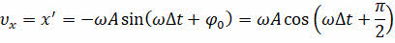
А ускорение − это первая производная скорости по времени или вторая производная смещения по времени:
Уравнения гармонических колебаний
$$\begin{aligned}x=A\text{sin}ϕ \\ x=A\text{sin}(ϕ_{0}+ωt) \\ x=A\text{sin}(ϕ_{0}+2{πt}/T) \\ x=A\text{sin}(ϕ_{0}+2\text{πν}t)\end{aligned}$$
где $ϕ=ϕ_{0}+ωt$ – фаза колебаний, $ϕ_{0}$ – начальная фаза колебаний – фаза колебаний в момент начала отсчета времени.
Скорость движения – это первая производная от смещения. Ускорение – это первая производная от скорости.
Решите задачи!
1. Уравнение колебательного движения х = 0,4sin5πt. Определить амплитуду, период колебания и смещения при t = 0,1 с.
2. Материальная точка совершает гармоническое колебание с амплитудой 0,03 м и периодом 0,2 с. Составить уравнение гармонических колебаний и определить смещение при t = 0,1с.

Вопросы для самоконтроля:
- Какое движение называется колебательным?
- Как вы понимаете термин «Механические колебания»?
- Какие условия необходимы для возникновения и поддержания колебаний?
- Как классифицируют колебания в зависимости от характера действующих сил?
- Почему в ходе колебаний тело не останавливается, когда проходит положение равновесия?
- Что называют периодом, частотой и амплитудой колебаний?
- Назовите формулу, связывающую период и частоту колебаний.
- Как классифицируют колебания в зависимости от сохранения амплитуды?
- Что называют смещением и фазой колебаний?
- Какие колебания называются гармоническими?
- Назовите уравнение гармонических колебаний.

